LAPORAN BULANAN
PROGRAM PENGEMBANGAN KEPEDULIAN DAN KEPELOPORAN PEMUDA (PKKP)
PROVINSI JAWA TENGAH TAHUN 2024

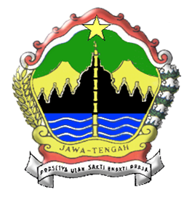

Nama Peserta PKKP : Aldi Hendrawan
Desa Penempatan : Desa Sedayu
Kecamatan Penempatan : Loano
Kabupaten Penempatan : Purworejo

PROGRAM PENGEMBANGAN KEPEDULIAN DAN KEPELOPORAN PEMUDA
PROVINSI JAWA TENGAH
2024
KATA PENGANTAR

Dengan memanjatkan puji syukur kehadirat Allah SWT Tuhan Yang Maha Esa, karena atas limpahan rahmat dan karunia-Nya penyusunan Laporan Bulanan Pada Dinas Kepemudaan, Olahraga & Pariwisata Provinsi Jawa Tengah Tahun Anggaran 2024 dapat diselesaikan sesuai dengan rencana. Penyusunan laporan bulanan ini dimaksudkan untuk memberikan gambaran dan informasi sampai seberapa target capaian dari program PKKP Jawa Tengah pada Dinas Kepemudaan, Olahraga & Pariwisata Provinsi Jawa Tengah periode April sampai dengan Desember Tahun Anggaran 2024. Dalam penyusunan laporan ini kami telah berupaya semaksimal mungkin agar laporan yang kami susun sempurna, namun karena keterbatasan kemampuan kami sehingga laporan ini masih jauh dari apa yang diharapkan.
Saya mengucapkan terimakasih kepada semua pihak yang telah membantu dalam penyusunan laporan kegiatan ini, yaitu kepada:
      - Kepala Dinas Pemuda, Olahraga dan Pariwisata (DISPORAPAR) Jawa Tengah beserta seluruh jajarannya.
      - Kepala Dinas Pemuda, Olahraga dan Pariwisata (DINPORAPAR) Kabupaten Purworejo beserta seluruh jajarannya.
      - Kepala Desa Sedayu beserta seluruh perangkat desa dan jajarannya.
      - Rekan PKKP DISPORAPAR JATENG Tahun 2024 khususnya PKKP penempatan Kabupaten Purworejo.
      - Masyarakat Desa Sedayu dan semua pihak yang telah membantu kelancaran program PKKP JATENG tahun 2024 yang tidak dapat disebutkan satu persatu.
Demikian laporan ini disajikan dengan harapan dapat bermanfaat dan khususnya dapat untuk gambaran kinerja kami pekerja lapangan kepada Dinas Kepemudaan, Olahraga & Pariwisata Provinsi Jawa Tengah. Oleh karena itu, kritik dan saran yang membangun akan penulis terima demi rencana program pengembangan dan peningkatan kesejahteraan masyarakat Desa Sedayu, Kecamatan Loano, Kabupaten Purworejo dapat terwujud.
Purworejo, 26 Mei 2024
Peserta PKKP

Aldi Hendrawan
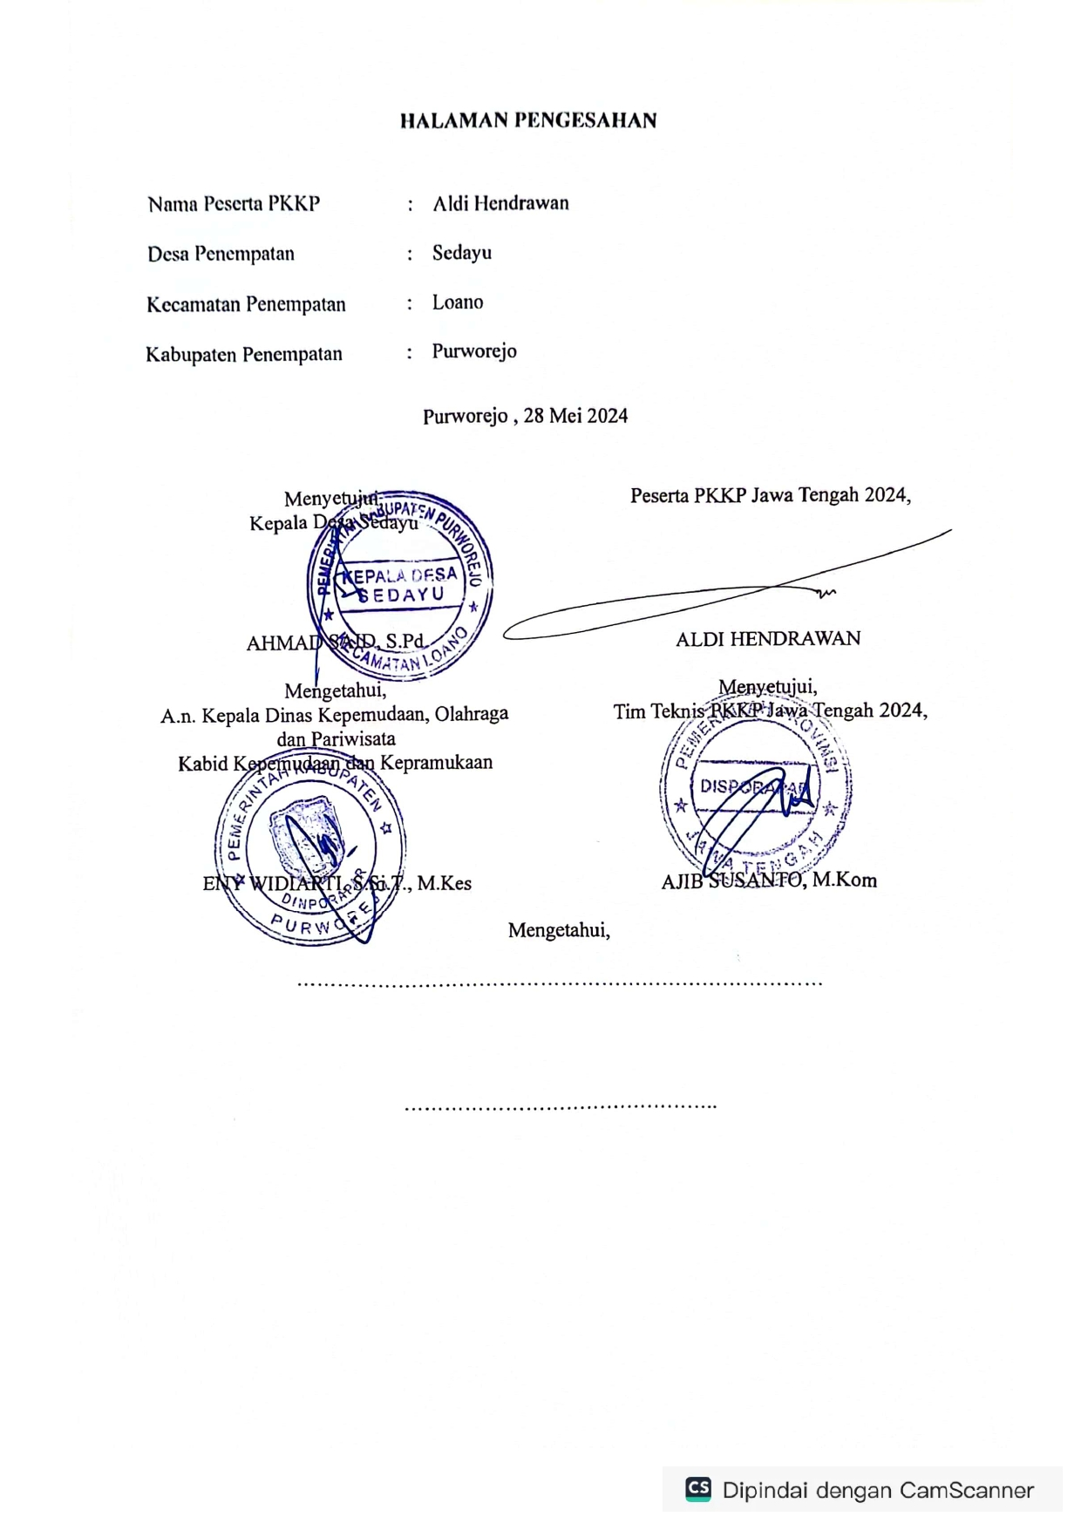
HALAMAN PENGESAHAN

Nama Peserta PKKP | : | Aldi Hendrawan
Desa Penempatan | : | Sedayu
Kecamatan Penempatan | : | Loano
Kabupaten Penempatan | : | Purworejo

Purworejo , 28 Mei 2024

Menyetujui,  Kepala Desa Sedayu  ........................... |  | Peserta PKKP Jawa Tengah 2024,  ALDI HENDRAWAN
Mengetahui,  A.n. Kepala Dinas Kepemudaan, Olahraga dan Pariwisata  Kabid Kepemudaan dan Kepramukaan  ENY WIDIARTI, S.Si.T., M.Kes |  | Menyetujui,  Tim Teknis PKKP Jawa Tengah 2024,  AJIB SUSANTO, M.Kom
Mengetahui,

……………………………………………………………………

………………………………………..

DAFTAR ISI
HALAMAN JUDUL i
KATA PENGANTAR ii
HALAMAN PENGESAHAN iii
DAFTAR ISI iv
- PENDAHULUAN 1
- HASIL KEGIATAN BULAN MEI 2024 3
  - Hasil Kegiatan Entrepeneur 3
  - Hasil Kegiatan Sociopreneur 4

- TARGET BULAN JUNI 2024 7
  - Hasil Kegiatan Entrepeneur 7
  - Hasil Kegiatan Sociopreneur 7

- KESIMPULAN 8
- LAMPIRAN-LAMPIRAN 9

- PENDAHULUAN

Desa Sedayu merupakan desa yang berada di Kecamatan Loano, Kabupaten Purworejo, Provinsi Jawa Tengah. Merupakan satu dari 21 desa di Kecamatan Loano yang mempunyai jarak 23 km dari kota kabupaten. Secara geografis Desa Sedayu sendiri terletak di perbatasan dengan:
Sebelah Utara : Desa Benowo (Kec. Bener)
Sebelah Timur : Desa Pagerharjo (Kec. Samigaluh, Kab. Kulon Progo)
Sebelah Selatan : Desa Ngadirejo (Kec. Kaligesing)
Sebelah Barat : Desa Banyuasin Kembaran (Kec. Loano)
Desa Sedayu terdiri dari 7 dusun 7 RW dan 14 RT dengan luas 581,8 Ha dengan potensi perangkatnya terdiri dari seorang kepala desa (kades), satu orang sekretaris desa (sekdes), 3 orang kaur, 3 kasi dan 7 kepala dusun (kadus). Mempunyai jumlah penduduk 1.818 orang yang terdiri dari 916 orang laki-laki dan 902 orang perempuan, dan dengan jumlah Rumah Tangga Miskin (RTM) berjumlah 182 RTM.
Kegiatan ekonomi desa selama ini masih didominasi oleh sektor pertanian mengingat wilayah Desa Sedayu 65% persawahan yang merupakan lahan mata pencaharian masyarakat. Namun dari pesatnya pertanian desa belum seutuhnya membuahkan hasil optimal. Ini disebabkan karena masih rendahnya pengetahuan dan kurangnya dana penunjang. Tingkat pendapatan masyarakat belum seutuhnya mencukupi kebutuhan hidup karena harga barang tidak sebanding dengan penghasilan yang didapat mereka serta masih minimnya bekal ketrampilan, upah buruh yang masih kecil serta masih mahalnya harga barang-barang kebutuhan sembako.
Disamping bidang pertanian, Desa Sedayu juga terkenal dengan produk lokal seperti gula aren, gula kelapa dan buah-buahan juga ada seperti durian, duku, salak pondoh, rambutan. Sedangkan wisata alamnya yang tak kalah mempesona adalah Curug Nabak dan Curug Klanceng Putih dan destinasi baru yaitu Pokja Taman Bunga yang berada di Dusun Sleteh yang berkelanjutan ke atas Gunung Bayem dengan Ndengkleng-nya serta Kebun Aren. Saat ini baru dalam taraf pengenalan dan menjadi destinasi wisata terbaru yang pembukaannya dilouncing oleh Bp Mentri Pariwisata, Ir Yahya pada tanggal 12 Februari 2019 adalah Pasar Menoreh dan De Glamping Loano.
Beragamnya sumber daya hasil bumi yang ada di Desa Sedayu tentu menjadi nilai lebih bagi masyarakat. Hal ini saya lihat sebagai potensi yang baik mengingat saya merupakan pelaku usaha di bidang Pangan Lokal. Salahsatunya pada tersebarnya pohon coklat menjadi perhatian yang khusus bagi saya mengingat kakao merupakan salahsatu bagian dari bisnis pangan lokal yang saya kerjakan. Tersebarnya pohon kakao yang relatif banyak di Desa Sedayu juga memperkaya wawasan komoditi saya pada arus suplay change dengan skala yang lebih luas.

- HASIL KEGIATAN BULAN MEI 2024

2.1. Hasil Kegiatan Entreprenur
Di bulan Mei ini saya melakukan transaksi pembelian sebanyak 11 kg kakao basah. Pembelian ini dilakukan dengan petani kakao yang berasa di Desa Sidomulyo. 11 Kg Kakao basah ini kemudian masuk pada proses fermentasi dalam sebuah ember yang akan berjalan selama 5-7 hari. Nantinya dalam proses fermentasi ini disetiap harinya dilakukan proses mengaduk dengan tujuan agar suhu dalam ember dapat merata dan mencapai suhu yang optimal, diikuti dengan cutting test yang berguna untuk mengukur sejauh mana proses ferementasi berlangsung dan menjadi indikator kualitas fermentasi biji kakao.
Selain itu dibulan ini saya melakulan proses pembuatan kombucha yang merupakan minuman Fermentasi teh yang merupakan minuman probiotik yang baik untuk tubuh. Proses fermentasi kombucha ini berlansung selama 8-12 hari .

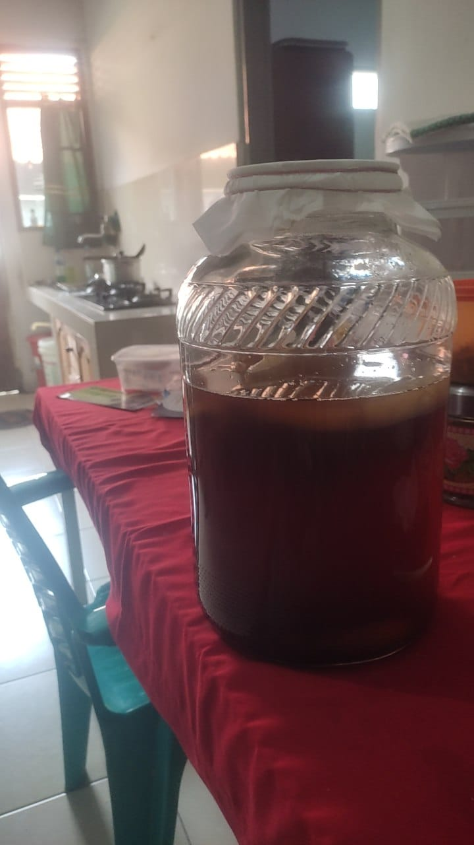

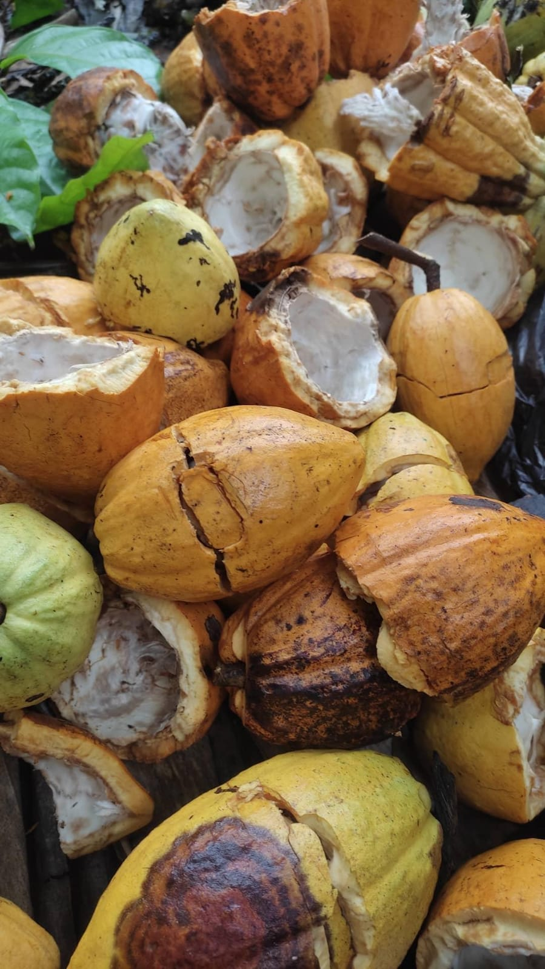
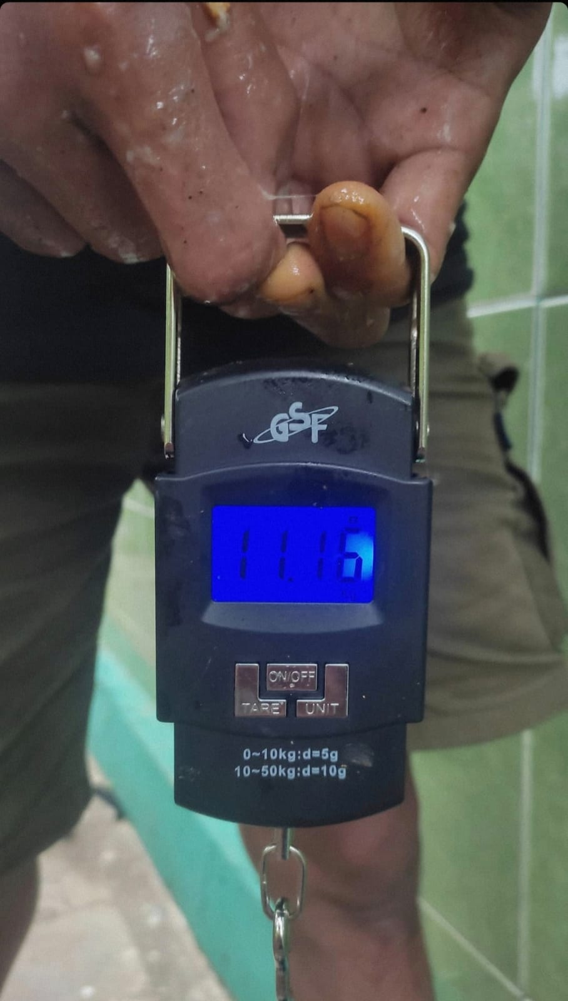

  - Hasil Kegiatan Sociopreneur
Di bulan Mei kami merencanakan pendampingan untuk pembuatan SK Kesenian Pencak Silat di Dusun Wonosari, Desa Sedayu. Pendampingan ini diawali dengan mengumpulkan beberapa pemuda serta anggota guna membentuk struktur organisi yang baik. Setelahnya Pembuatan jadwal latihan, Pembuatan AD ART serta pembuatan SK Kesenian. Sanggar/ Paguyuban Ikapaksi Garuda merupakan wadah yang berisi sekumpulan muda-mudi dengan memiliki ketertarikan di bidang seni tradisi pencak silat dan menghimpun gagasan seni terkait lokalitas budaya dengan mempertimbanagkan etika dan estetika, khususnya di Dusun Wonosari, Desa Sedayu, Kecamatan Loano, Kabupaten Purworejo.

Sanggar ini didirikan pada tanggal 1 Agustus 1999. Tujuan dari dibentuknya sanggar/ paguyuban seni Pencak Silat Ikapaksi Garuda yaitu:
  - Memberikan ruang dan kesempatan kepada anak muda yang tertarik di bidang seni beladiri pertunjukan dan budaya.
  - Mengembangkan potensi anak muda di bidang seni pertunjukan beladiri.
  - Menciptakan wahana berkesenian di lingkup desa.
Hasil dari pendampingan sociopreneur di bulan Mei diantaranya seperti terbentuknya struktur organisasi baru pengurus dan anggota Ikapaksi Garuda, pembuatan logo Ikapaksi Garuda, dan pembuatan ADART guna pembuatan SK Ikapaksi Garuda.

Logo Ikapaksi Garuda



Struktur Organisasi Pencak Silat Ikapaksi Garuda

ANGGOTA

SUTARJO

HASAN FIKRI
BENDAHARA
SEKERTARIS
- NUHYANTORO
- EFRIDA
NOFIYANTO
KETUA
- BISRI SANTOSO
- SAMSUDIN
- SASTRO
WIYONO
PENASIHAT
- MUHTASOR
- MISERI
- KAREP
- ROJI
- PAIJO
- ROKHIM
- SIYO
- SARYANTO
- EVA RUDIYANTO
- ADIT
- DIKI
- SULITIYOKO
- SUPRIYANTO
- AMIN BUDIYATNO
- SYIFA
- REDO
- ABDUL SYUKUR
- PURNOMO
- AMAT ROKIB
- PAWITO HADI
- PONIDI
- RUDI
- TARGET BULAN SELANJUTNYA DI JUNI 2024
3.1. Hasil Kegiatan Entreprenur
Pada bulan Juni 2024 saya memiliki target memeperluas penggalian sumberdaya bahan baku produksi, dalam hal ini adalah buah kakao. Upaya-upaya yang akan dilakukan antara lain:
- Memetakan wilayah dengan sumberdaya yang diharapkan pada konteks pangan lokal.
- Menambah sumber modal usaha guna membeli kakao dan sumber bahan baku lain yang dapat diolah menjadi produk pangan lokal dengan kapasitas yang lebih besar.
- Mulai mengerjakan opsi komoditi lain yang bisa diolah menjadi produk dengan nilai lebih yang baru.
Perkembangan yang akan dilakukan befokus pada penggalian informasi terkait wilayah yang memiliki sumbedaya kakao dalam hal ini dilakukan di wilayah Desa Sedayu dan beberapa wilayah di Kabupaten Purworejo. Selain itu karena saya juga memulai untuk memproduksi Kombucha, saya akan memulai untuk memasarkan produk yang saya buat, dan juga saya akan mulai membangun narasi agar pemasaran serta promosi bisa lebih meningkat.
3.2. Hasil Kegiatan Sociopreneur
Pada bulan Juni 2024 kami memiliki target untuk mulai pendampingan pada unit Ekonomi Kreatif yang bernama Sigaran Pring, EKRAF ini bergerak dibidang Kerajinan Kriya pembuatan kuda kepang. Pendampingan pada minggu pertama akan diawali dengan pembuatan akun bisnis Instagram sebagai media promosi produk. Pada minggu berikutnya akan dilakukan pembuatan dokumentasi. pembuatan produk “jaran kepang”, dan minggu berikutnya digunakan untuk pembuatan SK Komunitas Ekonomi Kreatif (KOMEKRAF).
No | Kegiatan | Minggu |  |  |  | Kelompok  Sasaran | Mitra | Tujuan Kegiatan
No | Kegiatan | 1 | 2 | 3 | 4 | Kelompok  Sasaran | Mitra | Tujuan Kegiatan
1 | Pembuatan akun bisnis Instagram |  |  |  |  | UMKM EKRAF Sigaran Pring
2 | Pembuatan dokumentasi |  |  |  |  | UMKM EKRAF Sigaran Pring
3 | Pembentukan SK Komunitas Ekonomi Kreatif (KOMEKRAF) |  |  |  |  | UMKM EKRAF Sigaran Pring

- KESIMPULAN

Kegiatan Entrepreneur yang sudah saya lakukan dibulan Mei adalah tahapan pembelian bahan baku produksi coklat yang didapat dari petani/ melilik pohon kakao, selanjutnya biji-biji kakao yang dibeli langsung masuk pada proses fermentasi. Proses fermentasi selanjutnya dapat menambah jumlah pembelian bahan baku kakao agar produktivitas serta skala prosuksi bisa lebih besar dari sebelumnya, ini tentu akan berbanding lurus pada daya serap pasar yang natinya akan lebih besar. Selain itu saya juga mengolah fermentasi teh yang nantinya output dari produk ini adalah kombucha. Kombucha merupakan minuman probiotik yang didapat dari proses fermentasi teh selama 8-12 hari. Target untuk bulan depan adalah pemasaran hasil produk yang dapat lebih luas baik yang ada di Yogyakarta dan Purworejo.
Kegiatan Sosioprener yang sudah dilaksankana di bulan Mei ini meliputi pada pendampingan untuk pembuatan SK Kesenian Pencak Silat di Dusun Wonosari, Desa Sedayu. Pendampingan ini diawali dengan mengumpulkan beberapa pemuda serta anggota guna membentuk struktur organisi yang baik. Setelahnya Pembuatan jadwal latihan, Pembuatan AD ART serta pembuatan SK Kesenian.

- LAMPIRAN-LAMPIRAN

NO | TANGGAL | JUDUL | FOTO
1 | 02/05/2024 | Pembelian buah kakao pada petani | 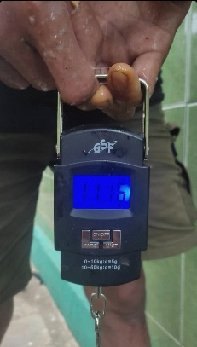
2 | 03/05/2024 | Diskusi EKRAF bersama pemuda | 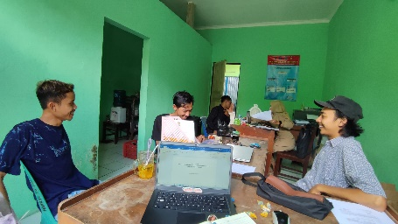
3 | 04/05/2024 | Menyiapkan Scooby untuk proses fermentyasi kombucha | 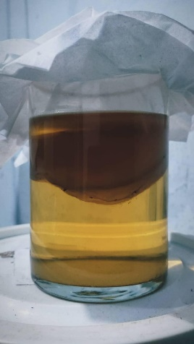
4 | 06/05/2024 | Berkunjung ke UMKM Kriya kuda kepang | 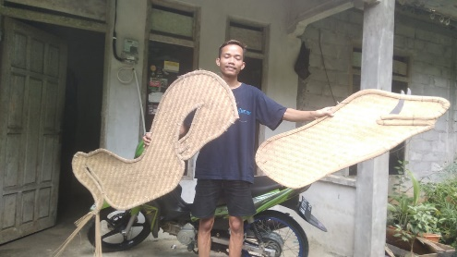
5 | 07/05/2024 | Berdiskusi bersama penasehat kesenian beladiri Ikapaksi Garuda | 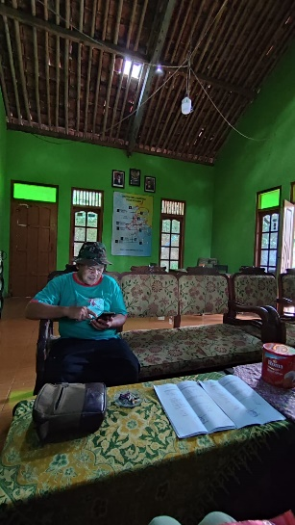
6 | 08/05/2024 | Panitia kepeloporan pemuda Tingkat kabupaten | 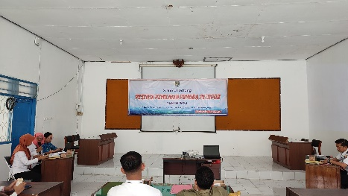
7 | 10/05/2024 | Pembuatan blangko pendaftaran SKT | 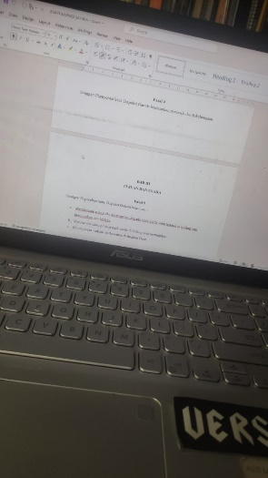
8 | 13/05/2024 | Pembuatan ADART | 
9 | 14/05/2024 | Pembuatan Logo | 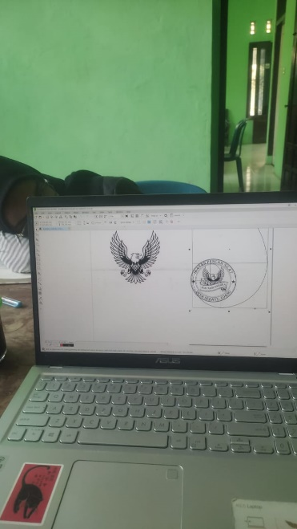
10 | 15/05/2024 | Mencetak persyaratan Administrasi | 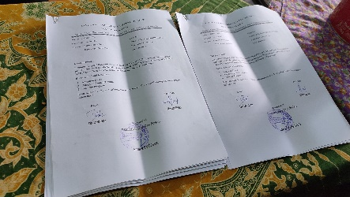
11 | 16/05/2024 | Berkolaborasi bersama kelapa desa terkait syarat Administrasi pembuatan SKT | 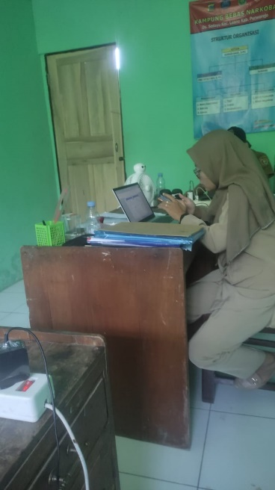
12 | 17/05/2024 | Pembuatan stemple Ikapaksi garuda | 
13 | 20/05/2024 | Berkolaborasi dengan Dindikbud Kab. Purworejo | 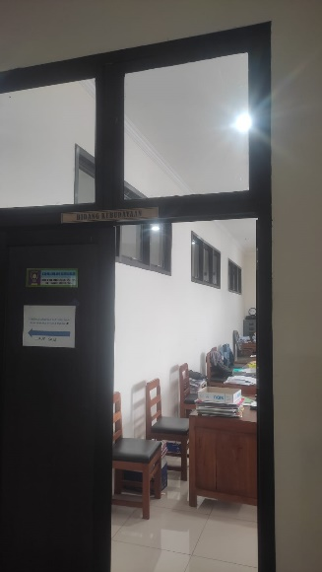
14 | 21/05/2024
15 | 22/05/2024
16 | 27/05/2024

